1. Junginys, kurio formulė (I) arba formulė (Ib):
arba jo druska ar izomeras, kur
žiedas A yra
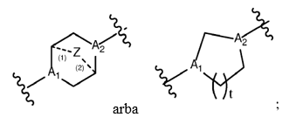
t yra 1 arba 2;
A₁ ir A₂ kiekvienas yra nepriklausomai parinktas iš CH arba N;
A₆ ir A₇ kiekvienas yra nepriklausomai parinktas iš CH arba N, kur bent vienas iš A₆ ir A₇ yra N;
Z yra CH₂ arba jo nėra, kur kai Z yra CH₂, punktyrinės linijos (1) ir (2) kiekviena reiškia vieną ryšį; ir kai Z nėra, punktyrinių linijų (1) ir (2) taip pat nėra;
R₁, R₂, R₃, R₄ ir R₅ yra nepriklausomai parinkti iš grupės, susidedančios iš C_{5–20} alkilo, C_{5–20} alkenilo, -R"MR', -R∗YR", -YR" ir -R∗OR";
kiekvienas M yra nepriklausomai parinktas iš grupės, susidedančios iš -C(O)O-, -OC(O)-, -OC(O)O-, -C(O)N(R')-, -N(R')C(O)-, -C(O)-, -C(S)-, -C(S)S-, -SC(S)-, -CH(OH)-, -P(O)(OR')O-, -S(O)₂-, arilo grupės ir heteroarilo grupės; kur kai junginio formulė yra (Ib), tada M nėra -OC(O)O-;
X¹, X² ir X³ yra nepriklausomai parinkti iš grupės, susidedančios iš jungties, -CH₂-, -(CH₂)₂-, -CHR-, -CHY-, -C(O)-, -C(O)O-, -OC(O)-, -C(O)-CH₂-, -CH₂-C(O)-, -C(O)O-CH₂-, -OC(O)-CH₂-, -CH₂-C(O)O-, -CH₂-OC(O)-, -CH(OH)-, -C(S)- ir -CH(SH)-;
X⁴ ir X⁵ yra nepriklausomai parinkti iš grupės, susidedančios iš -CH₂-, -(CH₂)₂-, -CHR-, -CHY-, -C(O)-, -C(O)O-, -OC(O)-, -C(O)-CH₂-, -CH₂-C(O)-, -C(O)O-CH₂-, -OC(O)-CH₂-, -CH₂-C(O)O-, -CH₂-OC(O)-, -CH(OH)-, -C(S)- ir -CH(SH)-;
kiekvienas Y yra nepriklausomai C_{3–6} karbociklas;
kiekvienas R* yra nepriklausomai pasirinktas iš grupės, susidedančios iš C_{1–12} alkilo ir C_{2–12} alkenilo;
kiekvienas R yra nepriklausomai parinktas iš grupės, susidedančios iš C_{1–3} alkilo ir C_{3–6} karbociklo;
kiekvienas R' yra nepriklausomai parinktas iš grupės, susidedančios iš C_{1–12} alkilo, C_{2–12} alkenilo ir H; ir
kiekvienas R" yra nepriklausomai parinktas iš grupės, susidedančios iš C_{3–12} alkilo ir C_{3–12} alkenilo;
kur kai junginio formulė yra (I) ir kai žiedas A yra
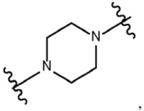
tada
i) bent vienas iš X¹, X² ir X³ nėra -CH₂-; ir (arba)
ii) bent vienas iš R₁, R₂, R₃, R₄ ir R₅ yra -R"MR';
ir
kai junginio formulė yra (I), o žiedas A yra
ir X¹, X² ir X³ kiekvienas yra -CH₂, tada
bent vienas iš A¹ ir A² yra N, R₁, R₂, R₃, R₄ ir R₅ yra nepriklausomai parinkti iš grupės, susidedančios iš C_{6–20} alkilo ir C_{6–20} alkenilo, ir
kai žiedas A yra
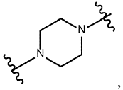
tada
i) R₁, R₂, R₃, R₄ ir R₅ yra vienodi, kur R₁ nėra C₁₂ alkilas, C₁₈ alkilas arba C₁₈ alkenilas;
ii) tik vienas iš R₁, R₂, R₃, R₄ ir R₅ yra pasirinktas iš C_{6–20} alkenilo;
iii) bent vienas iš R₁, R₂, R₃, R₄ ir R₅ turi skirtingą anglies atomų skaičių nei bent vienas kitas R₁, R₂, R₃, R₄ ir R₅;
iv) R₁, R₂ ir R₃ yra parinkti iš C_{6–20} alkenilo, o R₄ ir R₅ yra parinkti iš C_{6–20} alkilo; arba
v) R₁, R₂ ir R₃ yra parinkti iš C_{6–20} alkilo, o R₄ ir R₅ yra parinkti iš C_{6–20} alkenilo.

2. Junginys pagal 1 punktą, kur junginys yra formulė (I) ir:
- žiedas A yra
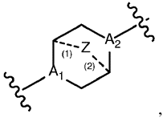
pageidautina
arba
- žiedas A yra
pageidautina
arba
- žiedas A yra
,
kuriame N atomas yra sujungtas su X²; arba
- žiedas A yra
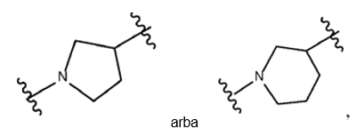
kuriame N atomas yra sujungtas su X².

3. Junginys pagal bet kurį iš anksčiau nurodytų punktų, kur
i) bent vienas iš A₁ ir A₂ formulėje (I) yra N;
ii) (I) formulėje A₁ yra N ir A₂ yra CH;
iii) (I) formulėje A₁ yra CH ir A₂ yra N ir (arba) formulėje (Ib) A₆ yra CH ir A₇ yra N;
iv) (I) formulėje A₁ yra N ir A₂ yra N ir (arba) formulėje (Ib) A₆ yra N ir A₇ yra N; arba
(v) (I) formulėje kiekvienas iš A₁ ir A₂ yra CH.

4. Junginys pagal bet kurį iš anksčiau nurodytų punktų, kurio formulė yra bet kuri iš (Ia1)–(Ia6) formulių:
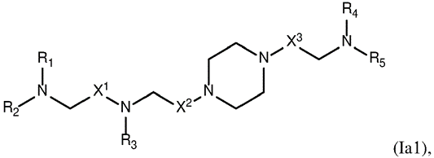
arba

5. Junginys pagal bet kurį iš 1–3 punktų, kur junginys yra parinktas iš:
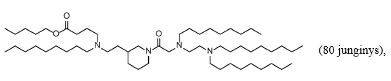
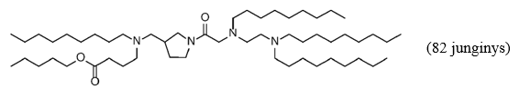
ir jų druskos arba izomerai.

6. Junginys pagal bet kurį iš 1–3 punktų, kurio formulė (IIa)

7. Junginys pagal bet kurį iš anksčiau nurodytų punktų, kur R₁, R₂ ir R₃ yra:
i) nepriklausomai parinktas iš grupės, susidedančios iš C_{5–20} alkilo ir C_{5–20} alkenilo;
ii) tas pats;
(iii) C₆ alkilas;
(iv) C₉ alkilas;
(v) C₁₂ alkilas;
(vi) C₁₄ alkilas;
(vii) C₁₈ alkenilas; arba
(viii) linoleilas.

8. Junginys pagal bet kurį iš anksčiau nurodytų punktų, kur
i) bent vienas iš X¹ ir X² nėra -CH₂-;
(ii) X¹ nėra -CH₂-;
(iii) X¹ yra -C(O)-;
(iv) X² nėra -CH₂-; arba
v) X² yra -C(O)-.

9. Junginys pagal bet kurį iš anksčiau nurodytų punktų, kur, kai A₆ yra N ir A₇ yra N, tada (i) bent vienas iš X⁴ ir X⁵ nėra -CH₂-, (ii) bent vienas iš X⁴ ir X⁵ yra -C(O)-; ir (arba) (iii) bent vienas iš R₁, R₂, R₃, R₄ ir R₅ yra -R"MR".

10. Junginys pagal bet kurį iš anksčiau nurodytų punktų, kur:
(i) X⁴ yra -CH₂- ir X⁵ yra -C(O)-; arba
(ii) X⁴ ir X⁵ yra -C(O)-.

11. Junginys pagal bet kurį iš anksčiau nurodytų punktų, kurioje R₂, R₃, R₄ ir R₅ yra tokie patys.

12. Junginys pagal bet kurį iš anksčiau nurodytų punktų, kur R₂, R₃, R₄ ir R₅ yra C₉ alkilas.
13. Junginys pagal bet kurį iš anksčiau nurodytų punktų, kur junginys yra parinktas iš 67 junginio:
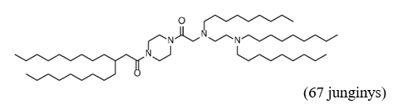
ir jo druskos arba izomerai.

14. Junginys pagal bet kurią iš 1–12 apibrėžčių, kur junginys yra parinktas iš 4 junginio

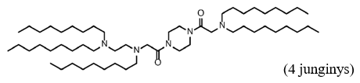
ir jo druskos arba izomerai.
15. Nanodalelių kompozicija, apimanti lipidinį komponentą, apimantį junginį pagal bet kurį iš anksčiau nurodytų punktų.
16. Nanodalelių kompozicija pagal 15 punktą, kur lipidų komponentas taip pat apima: i) fosfolipidą; ii) struktūrinį lipidą ir (arba) (iii) PEG lipidą.
17. Nanodalelių kompozicija pagal bet kurį iš 15–16 punktų, kur struktūrinis lipidas yra parinktas iš grupės, susidedančios iš cholesterolio, fekosterolio, sitosterolio, ergosterolio, kampesterolio, stigmasterolio, brasikasterolio, tomatidino, ursolio rūgšties, alfa tokoferolio ir jų mišinių.

18. Nanodalelių kompozicija pagal bet kurį iš 15–17 punktų, taip pat apimanti terapinę ir (arba) profilaktinę medžiagą; kur pasirinktinai terapinė ir (arba) profilaktinė medžiaga yra:
i) vakcina arba junginys, galintis sukelti imuninį atsaką;
(ii) nukleorūgštis; arba
(iii) ribonukleorūgštis (RNR), kur RNR yra parinkta iš grupės, susidedančios iš mažos interferencinės RNR (siRNR), asimetrinės interferencinės RNR (aiRNR), mikroRNR (miRNR), dicersubstrato RNR (dsRNR), mažos U formos RNR (shRNR), informacinės RNR (mRNR) ir jų mišinių.

19. Farmacinė kompozicija, apimanti nanodalelių kompoziciją pagal bet kurį iš 15–18 punktų ir farmaciškai priimtiną nešiklį.
20. Nanodalelių kompozicija pagal bet kurį iš 15–18 punktų, skirta naudoti taikant ligos arba sutrikimo gydymo būdą žinduoliui, kuriam to reikia, kur žinduolis pasirinktinai yra žmogus.
21. Nanodalelių kompozicija, skirta panaudoti pagal 20 punktą, kai ligai ar sutrikimui būdinga disfunkcija arba aberacinio baltymo ar polipeptido veikla arba kai liga ar sutrikimas yra pasirenkamas iš grupės, susidedančios iš infekcinių ligų, vėžio ir proliferacinių ligų, genetinių ligų, autoimuninių ligų, diabeto, neurodegeneracinių ligų, kardiologinių ir inkstų kraujagyslių ligų ir metabolinių ligų.

22. Nanodalelių kompozicija, skirta naudoti pagal bet kurį iš 20–21 punktų, kur nanodalelių kompozicija apima 4 junginį:
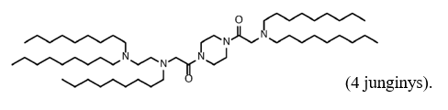

23. Nanodalelių kompozicija, skirta naudoti pagal bet kurį iš 20–22 punktų, kur nanodalelių kompozicija yra skiriama į veną, į raumenis, į odą, po oda, į nosį arba įkvepiant.
24. Nanodalelių kompozicija, skirta naudoti pagal bet kurį iš 20–23 punktų, kur žinduoliui skiriama maždaug nuo 0,01 mg/kg iki maždaug 10 mg/kg terapinės ir (arba) profilaktinės medžiagos.
25. Nanodalelių kompozicija, skirta naudoti pagal bet kurį iš 20–24 punktų, kur būdas taip pat apima prieš sąlyčio ar skyrimo etapą minėto žinduolio pradinį gydymą vienu ar daugiau papildomų junginių, kur pradinis gydymas apima minėto vieno ar daugiau papildomų junginių skyrimą minėtam žinduoliui, pasirinktinai, kai minėtas žinduolis yra iš pradžių gydomas 24 valandas ar trumpiau prieš sąlyčio ar skyrimo etapą, pasirinktinai maždaug vieną valandą prieš sąlyčio ar skyrimo etapą.
26. Nanodalelių kompozicija, skirta naudoti pagal 25 punktą, kur minėtas vienas ar daugiau papildomų junginių yra pasirenkami iš grupės, susidedančios iš junginių nuo uždegimo, steroidų, statinų, estradiolių, BTK inhibitorių, S1P1 agonistų, gliukokortikoidų receptorių moduliatorių (GRM) ir antihistaminų; pasirinktinai, kur minėtas vienas ar daugiau junginių yra pasirinktas iš grupės, susidedančios iš deksametazono, metotreksato, acetaminofeno, Hl receptorių blokatoriaus ir H2 receptorių blokatoriaus.
27. Nanodalelių kompozicija, skirta naudoti pagal kurį iš 20–26 punktų, kur žinduolis a) turi LDLR trūkumą; b) turi apoE trūkumą; ir (arba) c) turi nenormalią LDLR ir apoE sąveiką.

28. Nanodalelių kompozicija, skirta naudoti pagal bet kurį iš 20–26 punktų, kur žinduolis a) neturi LDLR trūkumo; b) neturi apoE trūkumo; ir (arba) c) turi normalią LDLR ir apoE sąveiką.

